Министерство образования Московской области
Государственное образовательное учреждение высшего образования Московской области
«Государственный гуманитарно-технологический университет»

Ликино-Дулёвский политехнический колледж – филиал ГГТУ

CASE
«Разработка приложения «Электронный журнал»»

Выполнили:
Демин Артем Дмитриевич
Рябов Филипп Сергеевич
Евтеев Денис Владимирович
Евтеева Анна Владимировна
Васильев Иван Владимирович
Вертунов Максим Максимович
Воронин Артем Александрович
Щелоков Андрей Александрович
студенты 4 курса
09.02.07 Информационные системы и
программирование) _______________
очной формы обучения____________

Ликино-Дулево
2022 год.
Оглавление
1. Разработка системного проекта 3
2. Этап проектирования 7
2.1 Блок-схема работы приложения 7
2.2 Диаграмма прецедента 7
2. Разработка пользовательского интерфейса 9
3. Разработка базы данных 12

1. Разработка системного проекта
1.1. Назначение разработки
Автоматизированная информационная система «Электронный журнал» предназначена для автоматизации процесса контроля успеваемости и посещаемости студентов, а также формирования расписания. Пользователями программы являются студенты и преподаватели. Преподаватели могут выставлять и просматривать оценки, просматривать расписание своих занятий, переписываться со студентами.
1.2. Требования к функциональным характеристикам
Автоматизированная информационная система «Электронный журнал» должна обеспечивать выполнение функций:
Возможности пользовательского интерфейса
- Интерфейс предполагает собой просмотр расписания учителя/ученика.
- Интерфейс учителя предполагает выставление оценок редактирование оценок и просмотр данных о учениках.
- Ученик может получать уведомление о выставленной оценке и возможность задать вопрос учителю.
Возможности административного интерфейса
- Интерфейс администратора должен позволять добавление редактирование и удаление расписания и учеников, формирование групп.
- Доступ к панели администратора должен предоставляться через секретный ключ
1.3. Требования к надёжности и безопасности
Методы защиты баз данных: защита паролем, шифрование, разграничение прав доступа.
Разрабатываемое программное обеспечение должно иметь:
• парольную защиту при запуске программы;
• ограничение несанкционированного доступа к данным;
• разграничение пользовательских прав;

Предусмотреть контроль вводимой информации и блокировку некорректных действий пользователя при работе с системой.
1.4. Требования к составу и параметрам технических средств
Процессор Intel Core i5 3 GHz
Память От 4 Гб
Разрешение экрана От 1440 × 900
Устройства ввода Клавиатура
Дисковое пространство От 8 Гб
1.5. Требования к информационной и программной совместимости
Для корректной работы программы необходимо: ОС Windows 7/8/8.1/10 32х/64x, установленный дистрибутив .Net Framework 4.7.2.
Word 2011 (и выше) – текстовый процессор, предназначенный для создания, просмотра, редактирования и форматирования текстов статей, деловых бумаг, а также иных документов, с локальным применением простейших форм таблично-матричных алгоритмов. Используется для ведения хода разработки и составления отчета для подведения итога работоспособности программы.
Excel 2011 (и выше) – программа для работы с электронными таблицами. Она предоставляет возможности экономико-статистических расчетов, графические инструменты и язык макропрограммирования VBA. Используется для импорта данных в БД с помощью мастера импорта.
MS SQL Server Management Studio 2017 (и выше) – это бесплатная графическая среда, включающая набор инструментов для разработки сценариев на T-SQL и управления инфраструктурой Microsoft SQL Server.
Среда SQL Server Management Studio – это основной, стандартный и полнофункциональный инструмент для работы с Microsoft SQL Server, разработанный компанией Microsoft, который предназначен как для разработчиков, так и для администраторов SQL Server.
Microsoft SQL Server - система управления реляционными базами данных (РСУБД), разработанная корпорацией Microsoft. Основной используемый язык запросов — Transact-SQL, создан совместно Microsoft и Sybase. Transact-SQL является реализацией стандарта ANSI/ISO по структурированному языку запросов (SQL) с расширениями. Используется для работы с базами данных размером от персональных до крупных баз данных.
Visual Studio 2017 (и выше) – продукт включающая интегрированную среду разработки программного обеспечения и ряд других инструментальных инструментов. Нужна для реализации основного кода программы на языке C#. Visual Studio обладает широкими возможностями и в этом многообразии легко запутаться. Базовые средства для разработки интуитивно понятны, но некоторые из возможностей постоянно вызывают затруднения у начинающих программистов. Данная статья служит для прояснения наиболее важных из них. Для лучшей ориентировки начнём с истории версий .NET Framework и Visual Studio.
Язык программирования C# - компилируемый статически типизированный язык программирования общего назначения, разработанный в 1969—1973 годах сотрудником Bell Labs Деннисом Ритчи как развитие языка Би. Первоначально был разработан для реализации операционной системы UNIX, но впоследствии был перенесён на множество других платформ.
C# относится к семье языков с C-подобным синтаксисом, из них его синтаксис наиболее близок к C++ и Java. Язык имеет статическую типизацию, поддерживает полиморфизм, перегрузку операторов (в том числе операторов явного и неявного приведения типа), делегаты, атрибуты, события, переменные, свойства, обобщённые типы и методы, итераторы, анонимные функции с поддержкой замыканий, LINQ, исключения, комментарии в формате XML.
ADO.NET - технология, предоставляющая доступ и управление данными, хранящимся в базе данных или других источниках.
ADO.NET Entity Framework - объектно-ориентированная технология доступа к данным. Предоставляет возможность взаимодействия с объектами как посредством LINQ в виде LINQ to Entities, так и с использованием Entity SQL. Для облегчения построения web-решений используется как ADO.NET Data Services, так и связка из Windows Communication Foundation и Windows Presentation Foundation, позволяющая строить многоуровневые приложения.

- Этап проектирования
  - Блок-схема работы приложения
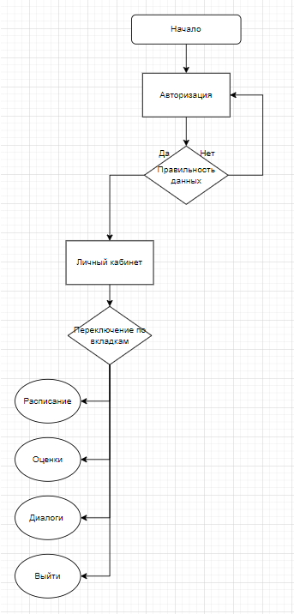
Рис.1 «Блок-схема приложения 1»

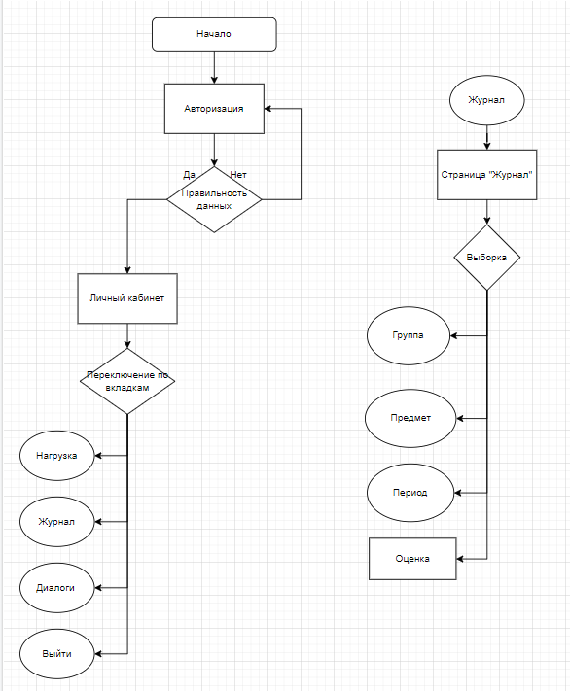
Рис.2 «Блок-схема приложения 2»

  - Диаграмма прецедента
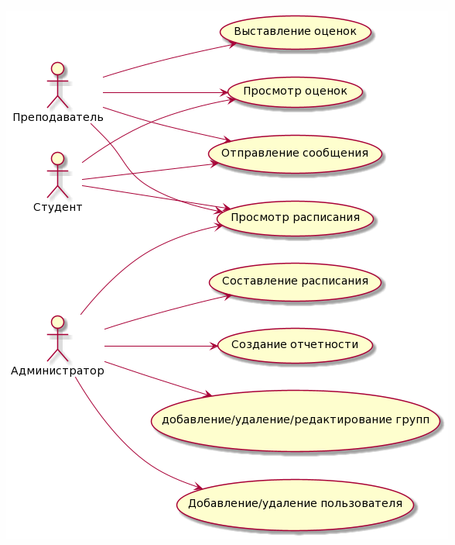
Рис.3 “Диаграмма прецедента”

Код:
@startuml
left to right direction

actor "Администратор" as Admin
actor "Преподаватель" as Prepod
actor "Студент" as Student

US_sostavlenieraspisanie as (Составление расписания)
US_prosmotrraspisaniy as (Просмотр расписания)
US_vistavlenieocenok as (Выставление оценок)
US_prosmotr_ocenok as (Просмотр оценок)
US_otpravlenie_soobcheniy as (Отправление сообщения)
US_sozdanie_otchetnosti as (Создание отчетности)
US_dobavlenie_red_ud as (добавление/удаление/редактирование групп)
US_dobavlenie_udalenie_polz as (Добавление/удаление пользователя)

Admin--> US_sostavlenieraspisanie
Admin--> US_prosmotrraspisaniy
Prepod--> US_prosmotrraspisaniy
Student--> US_prosmotrraspisaniy
Prepod--> US_vistavlenieocenok
Prepod--> US_prosmotr_ocenok
Student--> US_prosmotr_ocenok
Prepod--> US_otpravlenie_soobcheniy
Student--> US_otpravlenie_soobcheniy
Admin--> US_sozdanie_otchetnosti
Admin--> US_dobavlenie_red_ud
Admin--> US_dobavlenie_udalenie_polz
@enduml

- Разработка пользовательского интерфейса
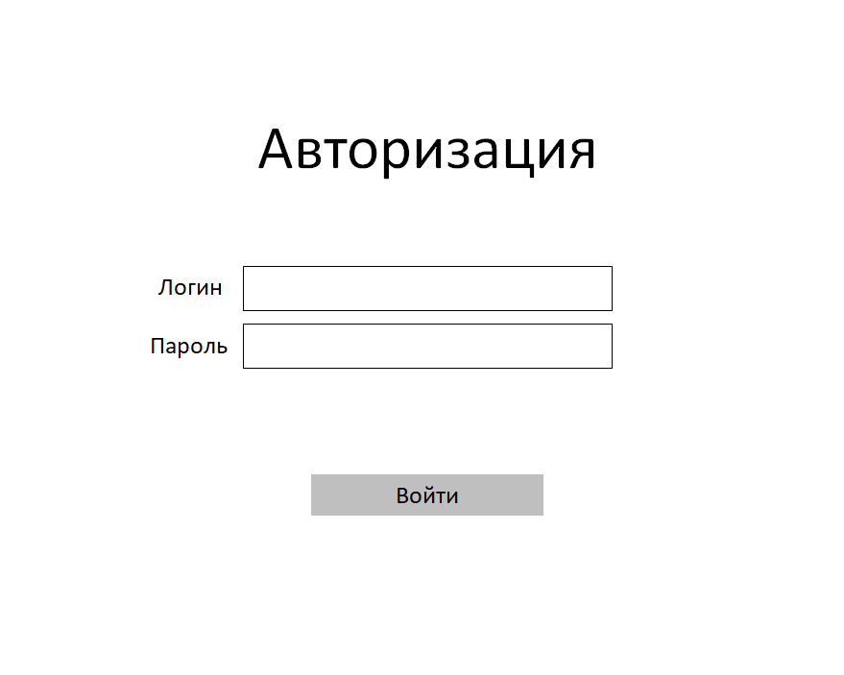
Рис.4 «Авторизация»
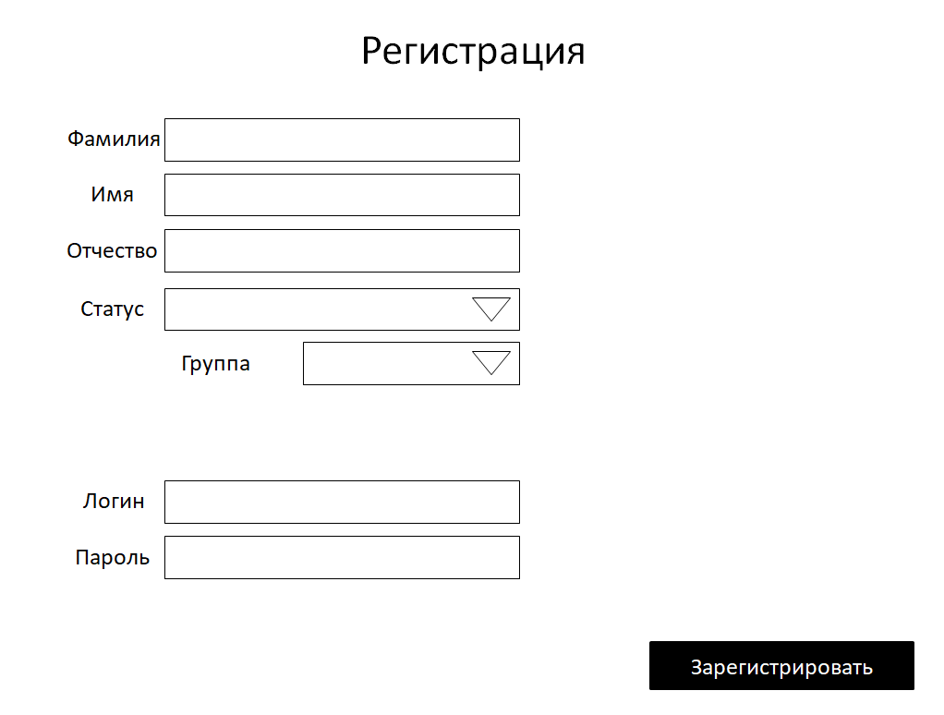
Рис.5 «Регистрация пользователя»
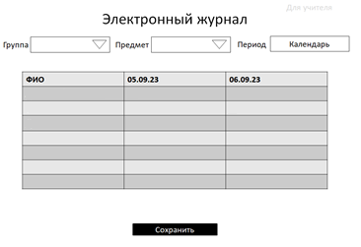
Рис.6 «Журнал»
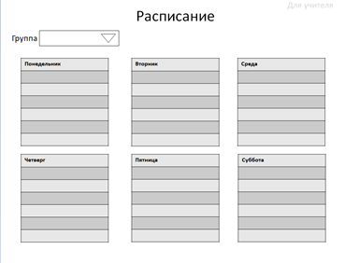
Рис.7 «Расписание»
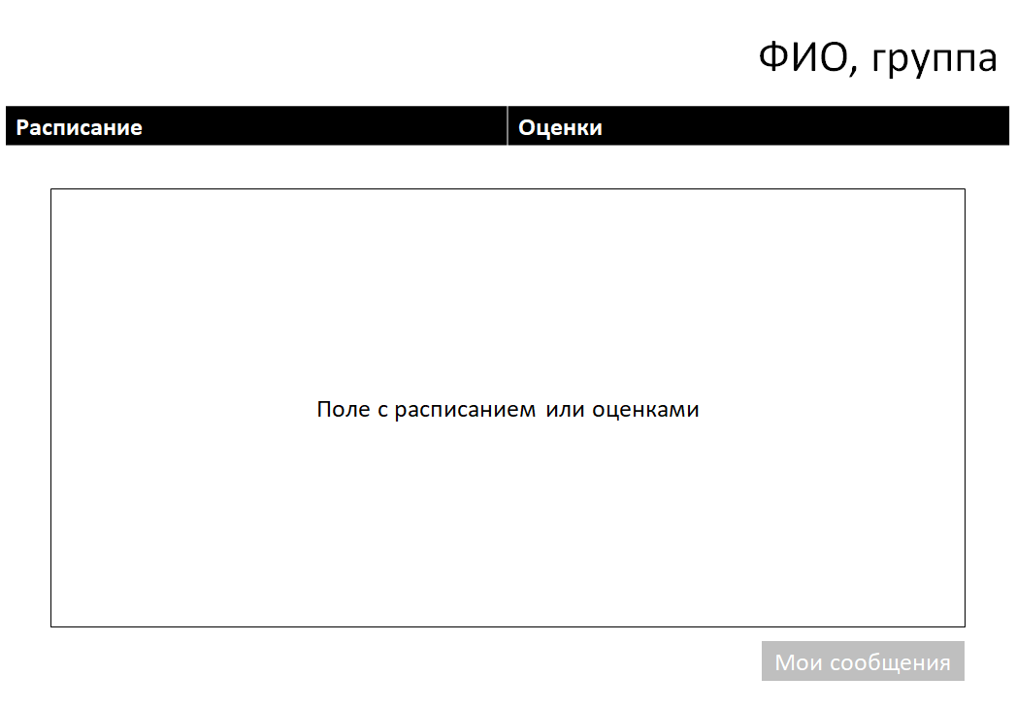
Рис.8 «Профиль студента»
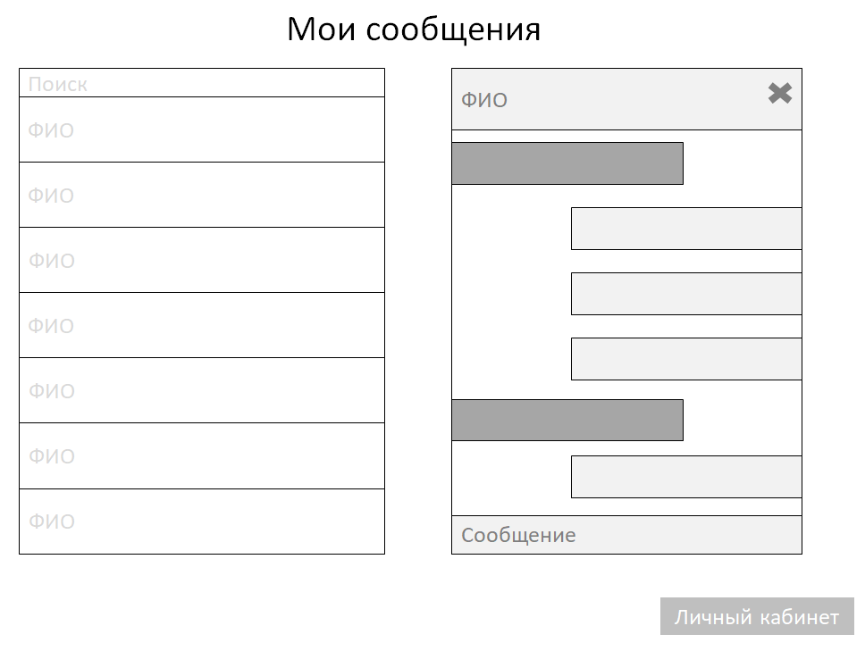
Рис.9 «Диалоги»
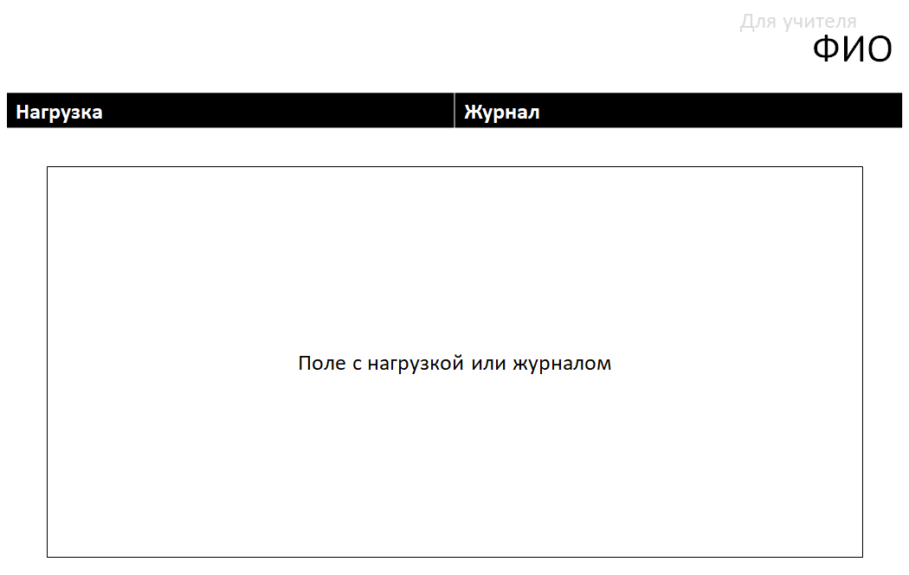
Рис.10 «Журнал»

- Разработка базы данных
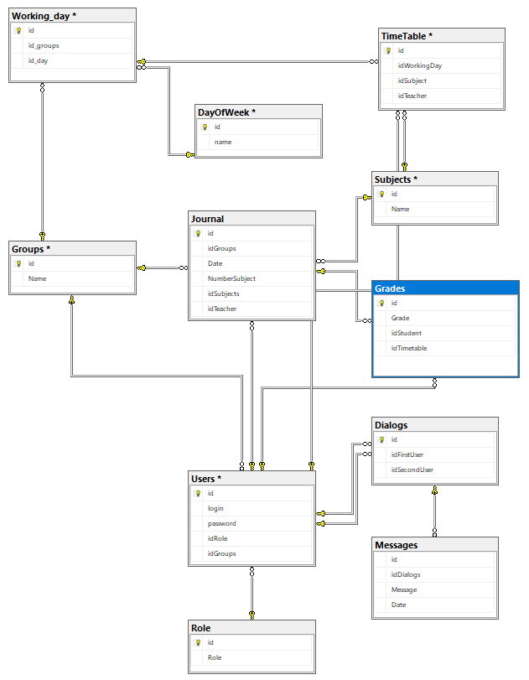
Рис. 11 «Схема данных»

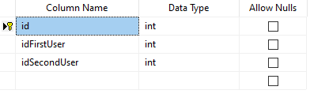
Рис. 12 «Таблица диалогов»

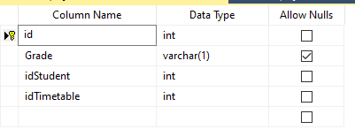
Рис. 13 «Оценки»

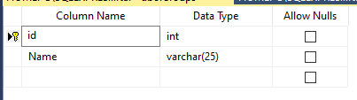
Рис. 14 «Группы»

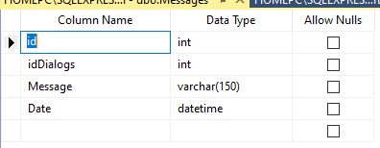
Рис. 15 «Сообщения»
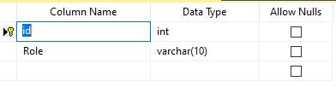
Рис. 16 «Роли»

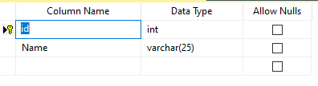
Рис. 17 «Предметы»
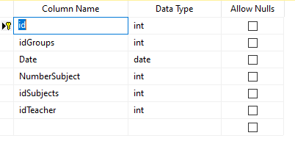
Рис. 18 «Расписание»

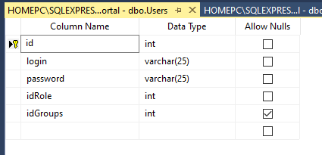
Рис. 19 «Пользователи»

